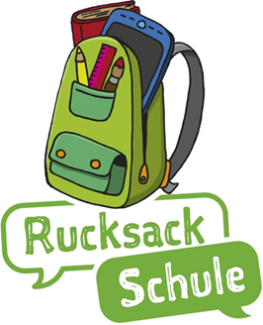
الأهالي الأعزاء,
بكل سرور نود سوية أن نكتشف معكم ومع طفلكم فرص اللعب وتعلم اللغة بالعربية والألمانية
بالتعاون مع المدرسة، يقدم مركز الاندماج المحلي لك ولطفلك البرنامج المجاني„Rucksack Schule“.
يهدف „Rucksack Schule“ إلى التعليم اللغوي المستمر و يتناول مواضيع التدريس في الصف.
ضمن هذا البرنامج تجتمعون مع آباء آخرين لمدة ساعتين أسبوعيا ولمدة تسعة أشهر.
تحت إرشاد المشرف او المشرفة المتخصص /ة سيتم إدارة المجموعة سوف تكتشف كيف يمكنك تقوية وتعزيز طفلك بالغتكم العربية في التنمية العامة واللغوية.
سوف تتلقى أدوات ترتبط مع محتوى التدريس، فضلا عن اقتراحات وتمارين للأنشطة المتغيرة يوميا مع أطفالك.
وإضافة لذلك ، سيتم دعم طفلك باللغة الألمانية من قبل معلمي المدرسة.
في برنامج „ Rucksack “ ستكون كخبيرفي تربية طفلك وكذلك في تعليم اللغة العربية.

نحن نتطلع إلى رؤيتكم!

إذا كان لديك أي أسئلة أخرى، يرجى التواصل مع المدرسة.

